* **MỤC TIÊU ĐỀ TÀI**

Như tình hình hiện nay thì nhu cầu khám bệnh là một trong những nhu thiết yếu và không thể thiếu đối với cá nhân gia đình. Và việc bạn phải đến bệnh viện mua sổ khám bệnh, đăng ký khám bệnh và bốc số thứ tự khám là việc không tránh khỏi và không ít người có cảm giác khó chịu về việc phải chờ đợi xếp hàng quá lâu. Để có thể khắc phục tính trạng này chúng em đem đến một giải pháp nhanh chóng và tiện lợi, ngay từ bây giờ ai cũng có thể ngồi tại nhà hoặc cơ quan hay ngoài đường và đặt lịch khám bệnh online bằng cách lên website và đăng ký điền hồ sơ và đặt lịch khám theo giờ giấc mà người khám mong muốn. Từ những thuận lợi trên, website đặt lịch khám bệnh ra đời và phương châm là mang đến sự tiện lợi, hiện đại và dể sử dụng cho người tiêu dùng.

Mục tiêu của đề tài là tạo ra trang web đặt lịch khám bệnh online cung cấp cho khách hàng dịch vụ mới mẻ, hiện đại. Khách hàng giờ đây có thể thông qua trang web đặt lịch khám bệnh theo ý của mình có thể đặt theo bác sĩ mình mong muốn. Giao diện thân thiện, các chức năng cơ bản như đăng ký, đăng nhập, xem bác sĩ, đặt lịch khám với thao tác đơn giản giúp người dùng dễ dàng sử dụng. Bên cạnh đó, trang web còn đáp ứng nhu cầu quảng bá cho bệnh viện, Quản lí bác sĩ, lịch khám, thông tin bệnh nhân. Và điều quan trọng nhất là giúp cho khách hàng được tiện lợi tránh những phiền toái với việc chờ đợi thu gọn chỉ qua màn hình.

Trang web đặt lịch khám ntnngan.xyz được xây dựng trên nền tảng Laravel framework. Nhóm lựa chọn Laravel bởi vì đây là framework phổ biến nhất của ngôn ngữ PHP hiện nay, giúp cho việc tìm tài liệu cũng như sự hỗ trợ từ cộng đồng dễ dàng. Laravel được xây dựng theo mô hình chuẩn MVC (Models – View - Controller) và thêm vào đó là các tính năng được tích hợp sẵn có như artisan, authentication, migration, blade template, … giúp xây dựng và phát triển webite một cách nhanh chóng, dễ dàng.

Chương 2**. MÔ TẢ NGHIỆP VỤ**

* **TỔNG QUAN**

Trang web đặt lịch khám bệnh lại là trang web đáp ứng nhu cầu sử dụng của hướng đối tượng cụ thể là người quản trị trang web và khách hàng. Người quản trị trang web sẽ người Quản lí cả trang web bao gồm Quản lí người dùng, Quản lí bác sĩ, Quản lí lịch khám…. Người dùng sẽ là người trực tiếp sử dụng trang web. Người dùng bao gồm: bệnh nhân và bác sĩ. Bệnh nhân sẽ có các chức năng như: đăng ký, đăng nhập, đặt lịch ….Bác sĩ sẽ có chức năng: xem lịch trực.Ngoài ra trang web được thực hiện hướng tới một giao diện thân thiện, các thao tác đơn giản đáp ứng nhu cầu của người dùng.

* **Bệnh nhân**
* Người dùng là người bất kỳ ghé thăm trang web. Người dùng có thể tham khảo, tìm kiếm các bác sĩ và lịch trực của bác sĩ mà mình mong muốn trên trang web khám bệnh.
* Khi người dùng truy cập vào website, có thể xem được các bác sĩ, học vị của bác sĩ đó và chọn khoa cần xem. Hệ thống sẽ hiển thị tất cả bác sĩ trong khoa đó, bác sĩ được hiển thị gồm hình ảnh và tên bác sĩ, học vị, giới tính.
* Người dùng chọn khoa hoặc ngày, hệ thống tải các kết quả tìm được rồi hiển thị có người xem các bác sĩ trong khoa đó.

*Đăng ký tài khoản*

* Để có thể đặt lịch khám, người dùng phải đăng ký tài khoản.
* Mỗi người dùng được cấp 1 mã bệnh nhân, mã này là duy nhất với mỗi tài khoản đăng kí thành công. Đăng kí thành công người dùng sẽ nhận được thông báo đăng kí thành công.
* Khi người dùng nhập tài khoản đăng ký và nhấn đăng ký, nếu số điện thoại đã có, trùng, hệ thống sẽ thông báo tài khoản bị trùng.
* Sau khi đăng nhập tài khoản đã đăng kí. Bệnh nhân chọn khoa, bác sĩ và khung giờ khám như mong muốn.

*Quản lí lịch khám của bệnh nhân*

* Quản lí lịch khám là bệnh nhân có thể thực hiện chức năng đặt lịch khám bệnh, xem lịch sử đặt lịch.
* Bệnh nhân thực hiện chức năng:
* Đặt lịch khám bệnh:

+ Người dùng nhấn chọn khám theo ngày hoặc theo bác sĩ sau đó chọn khoa, chọn bác sĩ…. Sau đó bấm đặt lịch, Hệ thống chuyển đến trang tạo lịch khám và điền thông tin bệnh nhân. Sau đó hiển thị lại các thông tin đã chọn gồm: tên bệnh nhân, tên bác sĩ khám, khoa, giá, phòng, ngày khám, buổi khám, tổng tiền để khánh hàng dể dàng kiểm tra lại.

+ Người dùng nhấn thanh toán, hệ thống chuyển đến trang yêu cầu đăng nhập, sau khi đăng nhập và đã thanh toán người dùng sẽ nhận được các thông tin như trên và kèm theo trạng thái (đã thanh toán), và số thứ tự khám.

* **Bác sĩ**
* Mỗi bác sĩ sẽ được bệnh viện cấp cho một tài khoản đăng nhập vào hệ thống, xem lịch trực, tiến hành hoạt động khám chữa bệnh.
* **Quản trị trang web (Admin)**
* Quản trị trang web là người Quản lí các chức năng của trang web: xem các thông tin của bác sĩ, bệnh nhân, thêm sửa thông tin bác sĩ, khoa , phòng, lịch trực, Quản lí lịch khám của bệnh nhân và cấp tài khoản cho bác sĩ .

*Quản lí lịch khám của admin*

* Quản lí lịch khám của admin là Quản lí các thông tin lịch đặt của bệnh nhân như: tên bệnh nhân, tên bác sĩ, khoa, giá, phòng, ngày khám, buổi khám, tổng tiền, STT, số điện thoại.
* Trạng thái đơn hàng gồm có: đã thanh toán.
* Khi khách hàng đã đặt lịch, lịch khám bệnh của bệnh nhân được gửi đến danh sách lịch khám của admin.

*Quản lí khoa,phòng*

* Quản lí khoa, phòng là admin Quản lí các thông tin liên quan đến khoa, phòng

như: tên khoa,mã khoa,tên phòng.

* Admin có thể nhập thêm mới khoa, phòng , chỉnh sửa thông tin và xem thông tin khoa, phòng.

*Quản lí bênh nhân*

* Quản lí bệnh nhân là admin xem các thông tin liên quan đến bệnh nhân như:tên,

số điện thoại, địa chỉ, tiến sử bệnh….

*Quản lí bác sĩ*

* Quản lí bác sĩ là admin quản lí các thông tin liên quan đến bác sĩ như: tên bác sĩ,

số điện thoại, khoa trực, phòng trực, học vị.

* Admin có thể nhập thêm mới bác sĩ, chỉnh sửa thông tin và xem thông tin bác sĩ.
* Bác sĩ chỉ được chỉnh sửa và điều chỉnh trạng thái hoạt động hoặc không hoạt động.

*Quản lí lịch trực*

* Quản lí lich trực là admin quản lí các thông tin liên quan đến lịch trực như: tên bác sĩ trực, buổi trực, ngày trực.
* Admin có thể thêm mới lịch trực và xem thông tin và xóa lịch trực.

*Quản lí tài khoản*

* Quản lí tài khoản là admin quản lí các thông tin liên quan đến tài khoản như:

tên người dùng, số điện thoại, mật khẩu.

* Admin có thể xem và chỉnh sửa tài khoản đó của bác sĩ(trừ bệnh nhân).
* Admin có thể tạo tài khoản cho bác sĩ mới.
* **SƠ ĐỒ CHỨC NĂNG**

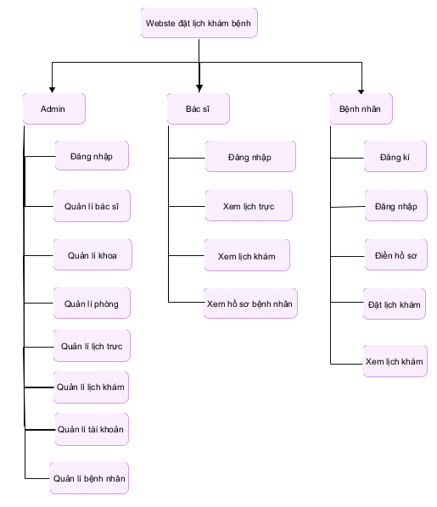

**Hình 2-1:** Sơ đồ chức năng tổng quát

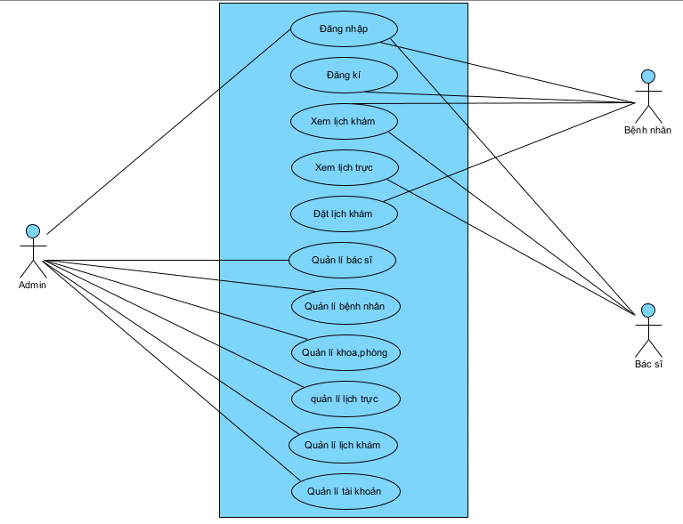

**Hình 3-1:** Use case tổng quát

* **SƠ ĐỒ CHI TIẾT**

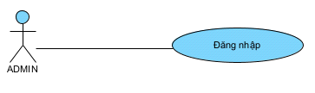 **3.2.1 Use case đăng nhập của Admin**

**Hình 3-2:** Use case đăng nhập của Admin

|  |  |
| --- | --- |
| Tên use case | Đăng nhập |
| Actor | Admin |
| Mô tả | Admin đăng nhập tài khoản |
| Điều kiện trước khi làm | Đăng nhập |
| Điều kiện sau kết thúc | Đăng nhập thành công |
| Luồng sự kiện chính | Admin chọn chức năng đăng nhập  Hiển thị form đăng nhập   * Admin điền thông tin theo form * Hệ thống kiểm tra thông tin * Đăng nhập thành công |
| Luồng sự kiện phụ | Rẻ nhánh 1:   * Tên đăng nhập, mật khẩu : * Hệ thống thông báo nhập sai thông tin, hiển thị lại màn hình để người dùng nhập lại mật khẩu, tên người dùng … * Quay lại bước 1 luồng sự kiện chính |

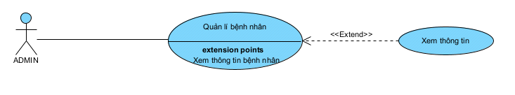 **3.2.2 Use case quản lí bệnh nhân của admin**

**Hình 3-3:** Use case quản lí bệnh nhân

|  |  |
| --- | --- |
| Actor | Admin |
| Mô tả | Admin thực hiện chức năng quản lí bênh nhân: xem hồ sơ bệnh nhân. |
| Điều kiện trước khi làm | Admin đã đăng nhập |
| Điều kiện sau kết thúc | Xem xong quay lại trang quản lí |
| Luồng sự kiện chính | * Admin chọn trang quản lí bệnh nhân * Hệ thống hiển thị danh sách bệnh nhân<Extend Use case> xem hồ sơ |
| <Extend Use case > | **Xem hồ sơ bệnh nhân**   * Admin chọn bệnh nhân muốn xem hồ sơ * Hiển thị form thông tin chi tiết của bệnh nhân |

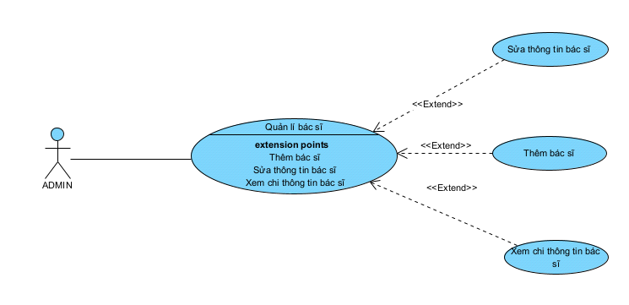**3.2.3 Use case quản lí bác sĩ của admin**

**Hình 3-4:** Use case quản lí bác sĩ

|  |  |
| --- | --- |
| Actor | Admin |
| Mô tả | Admin thực hiện chức năng quản  lí bác sĩ: nhập, sửa,xem thông tin các bác sĩ. |
| Điều kiện trước khi làm | Admin đã đăng nhập |
| Điều kiện sau kết thúc | Cập nhật thành công quay lại trang Quản lí |
| Luồng sự kiện chính | * Admin chọn trang quản lí bác sĩ * Hệ thống hiển thị danh sách bác sĩ<Extend Use case> Thêm bác sĩ<Extend Use case > xem bác sĩ<Extend Use case > Sửa thông tin bác sĩ |
| <Extend Use case > | **Thêm bác sĩ**   * Admin nhấn chọn thêm bác sĩ. * Hiển thị form thêm bác sĩ * Admin nhập thông tin bác sĩ * Hệ thống kiểm tra thông tin hợp lệ * Lưu thông tin bác sĩ vào CSDL * Thêm thành công |
| <Extend Use case > | **Sửa bác sĩ**   * Admin chọn bác sĩ cần sửa * Sửa thông tin bác sĩ * Nhấn nút cập nhật * Hệ thống kiểm tra hợp lệ * Cập nhật lại CSDL * Sửa thành công |

|  |  |  |
| --- | --- | --- |
| <Extend Use case > | **Xem thông tin bác sĩ**   * Admin chọn bác sĩ muốn xem thông tin * Hiển thị form thông tin chi tiết của bác sĩ | |
| Luồng sự kiện phụ | | <Extend use case> Thêm thông tin bác sĩ  Rẻ nhánh 1:  - Tên bác sĩ, số điện thoại, địa chỉ…. bị rỗng  không hợp lệ:   * Hệ thống thông báo yêu cầu điền thông tin, admin điền thông tin. * Lặp lại bước 3 luồng sự kiện chính.   Rẻ nhánh 2:  <Extend use case> Sửa thông tin bác sĩ  - Tên bác sĩ, số điện thoại, địa chỉ….bị rỗng   * Hệ thống thông báo rỗng, admin nhập thông tin cần sửa. * Lặp lại bước 3 luồng sự kiện chính | |

**3.2.4 Use case quản lí khoa của admin**

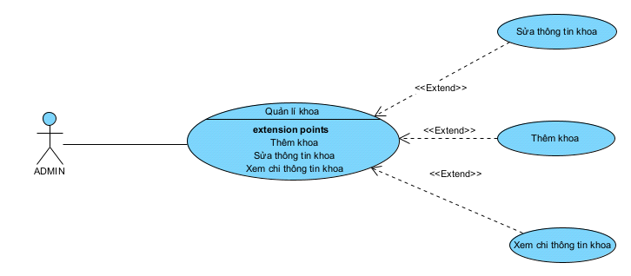

**Hình 3-5:** Use case quản lí khoa

|  |  |
| --- | --- |
| Actor | Admin |
| Mô tả | Use case cho phép Admin thực hiện chức năng quản  lý khoa: thêm, sửa, xem thông tin khoa. |
| Điều kiện trước khi làm | Admin đã đăng nhập |
| Điều kiện sau kết thúc | Cập nhật thành công quay lại trang quản lí |
| Luồng sự kiện chính | * Admin chọn trang quản lí khoa * Hệ thống hiển thị danh sách khoa<Extend Use case> Thêm khoa<Extend Use case > xem khoa<Extend Use case > Sửa thông tin khoa |
| <Extend Use case > | **Thêm khoa**   * Admin bấm chọn thêm khoa. * Hiển thị form thêm khoa * Admin nhập thông tin khoa * Hệ thống kiểm tra thông tin hợp lệ * Lưu thông tinkhoa vào CSDL * Thêm thành công |
| <Extend Use case > | **Sửa khoa**   * Admin chọn khoa cần sửa * Sửa thông tin khoa * Nhấn nút cập nhật * Hệ thống kiểm tra hợp lệ * Cập nhật lại CSDL * Sửa thành công |

|  |  |  |
| --- | --- | --- |
| <Extend Use case > | **Xem thông tin khoa**   * Admin xem thông tin khoa | |
| Luồng sự kiện phụ | | <Extend use case> Thêm thông tin khoa  Rẻ nhánh 1:   * Mã khoa, tên khoa…. bị rỗng   không hợp lệ:   * Hệ thống thông báo yêu cầu điền thông tin. * Lặp lại bước 1 luồng sự kiện chính.   Rẻ nhánh 2:  <Extend use case> Sửa thông tin khoa  - Mã khoa, tên khoa….bị rỗng   * Hệ thống thông báo rỗng, admin nhập lại thông tin cần sửa. * Lặp lại bước 1 luồng sự kiện chính | |

**3.2.5 Use case quản lí phòng của admin**

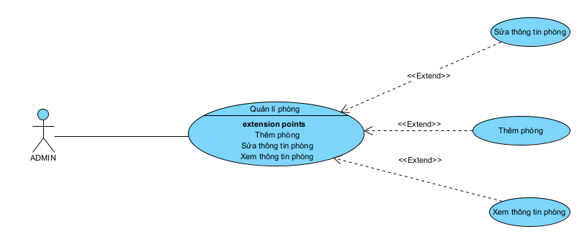

**Hình 3-6:** Use case quản lí phòng

|  |  |
| --- | --- |
| Actor | Admin |
| Mô tả | Admin thực hiện chức năng quản lí phòng: thêm, sửa, xem thông tin phòng . |
| Điều kiện trước khi làm | Admin đã đăng nhập |
| Điều kiện sau kết thúc | Cập nhật thành công quay lại trang quản lí |
| Luồng sự kiện chính | * Admin chọn trang quản lí phòng * Hệ thống hiển thị danh sách phòng <Extend Use case> Thêm phòng <Extend Use case > xem phòng <Extend Use case > Sửa thông tin phòng |
| <Extend Use case > | **Thêm phòng**   * Admin bấm chọn thêm phòng . * Hiển thị form thêm phòng * Admin nhập thông tin phòng * Hệ thống kiểm tra thông tin hợp lệ * Lưu thông tin phòng vào CSDL * Thêm thành công |
| <Extend Use case > | **Sửa** **phòng**   * Admin chọn phòng cần sửa * Sửa thông tin phòng * Nhấn nút cập nhật * Hệ thống kiểm tra hợp lệ * Cập nhật lại CSDL * Sửa thành công |

|  |  |  |
| --- | --- | --- |
| <Extend Use case > | **Xem thông tin phòng**   * Admin xem thông tin phòng | |
| Luồng sự kiện phụ | | <Extend use case> Thêm thông tin phòng  Rẻ nhánh 1:  - Tên phòng bị rỗng  không hợp lệ:   * Hệ thống thông báo yêu cầu điền thông tin. * Lặp lại bước 1 luồng sự kiện chính.   Rẻ nhánh 2:  <Extend use case> Sửa thông tin phòng  - Tên phòng….bị rỗng   * Hệ thống thông báo rỗng, admin nhập lại thông tin cần sửa. * Lặp lại bước 1 luồng sự kiện chính | |

**3.2.6 Use case quản lí lịch khám của admin**

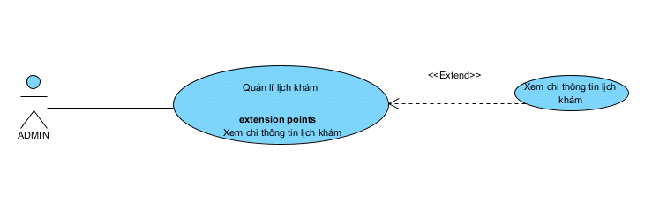

**Hình 3-7:** Use case quản lí lịch khám

|  |  |
| --- | --- |
| Actor | Admin |
| Mô tả | Admin thực hiện chức năng Quản lí lịch khám: xem chi tiết lịch khám. |
| Điều kiện trước khi làm | Admin đã đăng nhập |
| Điều kiện sau kết thúc | Xem xong quay lại trang quản lí |
| Luồng sự kiện chính | * Admin chọn trang quản lí lịch khám * Hệ thống hiển thị danh sách lịch khám <Extend Use case> xem thông tin |
| <Extend Use case > | **Xem hồ sơ bệnh nhân**   * Admin chọn lịch khám muốn xem thông tin * Hiển thị form thông tin chi tiết của lịch khám |

**3.2.7 Use case quản lí lịch trực của admin**

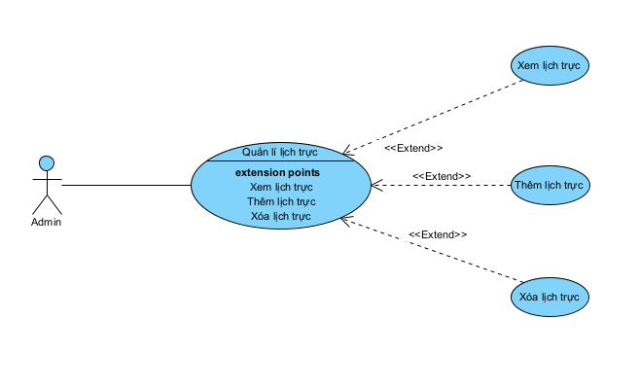

**Hình 3-8:** Use case quản lí lịch trực

|  |  |
| --- | --- |
| Actor | Admin |
| Mô tả | Admin thực hiện chức năng quản lí lịch trực: thêm, xóa, xem thông tin lịch trực . |
| Điều kiện trước khi làm | Admin đã đăng nhập |
| Điều kiện sau kết thúc | Cập nhật thành công quay lại trang quản lí |
| Luồng sự kiện chính | * Admin chọn trang quản lí lịch trực * Hệ thống hiển thị danh sách lịch trực <Extend Use case> Thêm lịch trực <Extend Use case > xem lịch trực <Extend Use case > Xóa thông tin lịch trực |
| <Extend Use case > | **Thêm lịch trực**   * Admin bấm chọn thêm lịch trực . * Hiển thị form thêm lịch trực * Admin nhập thông tin lịch trực * Hệ thống kiểm tra thông tin hợp lệ * Lưu thông tin lịch trực vào CSDL * Thêm thành công |
| <Extend Use case > | **Xóa** **lịch trực**   * Admin chọn lịch trực cần xóa * Xóa thông tin lịch trực * Nhấn nút xóa * Hệ thống gửi thông báo * Cập nhật lại CSDL * Xóa thành công |

|  |  |  |
| --- | --- | --- |
| <Extend Use case > | **Xem thông tin lịch trực**   * Admin xem thông tin lịch trực | |
| Luồng sự kiện phụ | | <Extend use case>Thêm thông tin lịch trực  Rẻ nhánh 1:  - Thông tin lịch trực bị rỗng  không hợp lệ:   * Hệ thống thông báo yêu cầu điền thông tin. * Lặp lại bước 1 luồng sự kiện chính.   Rẻ nhánh 2:  <Extend use case> Xóa thông tin lịch trực   * – Nhấn nút xóa * Hệ thống thông bạn có chắc sẽ xóa lịch trực này. * Lặp lại bước 1 luồng sự kiện chính | |

**3.2.8 Use case quản lí tài khoản của admin**

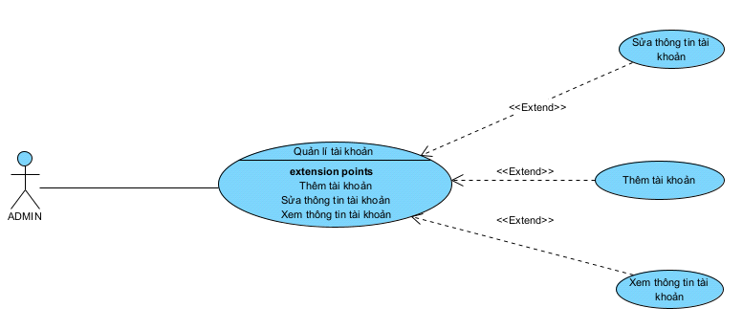

**Hình 3-9:** Use case quản lí tài khoản

|  |  |
| --- | --- |
| Actor | Admin |
| Mô tả | Admin thực hiện chức năng quản lí tài khoản: thêm, sửa, xem tài khoản . |
| Điều kiện trước khi làm | Admin đã đăng nhập |
| Điều kiện sau kết thúc | Cập nhật thành công quay lại trang quản lí |
| Luồng sự kiện chính | * Admin chọn trang quản lí tài khoản * Hệ thống hiển thị danh sách tài khoản <Extend Use case> Thêm tài khoản <Extend Use case > xem tài khoản <Extend Use case > Sửa thông tin tài khoản |
| <Extend Use case > | **Thêm tài khoản**   * Admin bấm chọn thêm tài khoản. * Hiển thị form thêm tài khoản. * Admin nhập thông tin tài khoản . * Hệ thống kiểm tra thông tin hợp lệ. * Lưu thông tin tài khoản vào CSDL. * Thêm thành công |
| <Extend Use case > | **Sửa** **tài khoản**   * Admin chọn tài khoản cần sửa * Sửa thông tin tài khoản * Nhấn nút cập nhật * Hệ thống kiểm tra hợp lệ * Cập nhật lại CSDL * Sửa thành công |

|  |  |  |
| --- | --- | --- |
| <Extend Use case > | **Xem tài khoản**   * Admin xem tài khoản. | |
| Luồng sự kiện phụ | | <Extend use case>Thêm tài khoản.  Rẻ nhánh 1:  - Thông tin tài khoản bị rỗng  không hợp lệ:   * Hệ thống thông báo yêu cầu điền thông tin. * Lặp lại bước 1 luồng sự kiện chính.   Rẻ nhánh 2:  <Extend use case> Sửa thông tin tài khoản   * - Thông tin tài khoản bị rỗng * Hệ thống thông báo rỗng, admin nhập lại thông tin cần sửa. * Lặp lại bước 1 luồng sự kiện chính | |

**3.2.9 Use case đăng ký của người dùng**

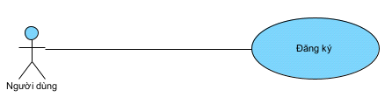

**Hình 3-10:** Use case đăng ký

|  |  |
| --- | --- |
| Tên use case | Đăng ký |
| Actor | Người dùng cần đặt lịch khám |
| Mô tả | Use case đăng ký thành viên cho phép người dùng tạo tài khoản để tiến hành đặt lịch khám bệnh |
| Điều kiện trước khi làm | Người dùng nhấp vào chức năng đăng ký |
| Điều kiện sau kết thúc | Người dùng đăng ký thành công, quay lại trang chủ  đăng nhập |
| Luồng sự kiện chính | * Bệnh nhân chọn chức năng đăng ký * Hiển thị form đăng ký * Bệnh nhân điền thông tin theo form * Hệ thống kiểm tra thông tin * Lưu vào CSDL * Đăng ký thành công |
| Luồng sự kiện phụ | Rẻ nhánh 1:   * Tên đăng nhập, mật khẩu, không hợp lệ: * Hệ thống thông báo nhập sai thông tin, hiển thị lại màn hình để người dùng nhập lại mật khẩu, số điện thoại, … * Quay lại bước 2 luồng sự kiện chính   Rẻ nhánh 2 :   * Tên đăng nhập bị trùng: * Hệ thống thông báo số điện thoại đăng nhập bị trùng, hiển thị lại ô tên đăng nhập để người dùng nhập lại số điện thoại khác * Quay lại bước 2 luồng sự kiện chính |

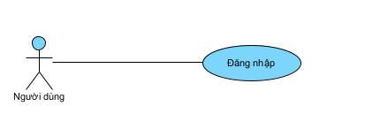**3.2.10 Use case đăng nhập của người dùng**

**Hình 3-11:** Use case đăng nhập

|  |  |
| --- | --- |
| Tên use case | Đăng nhập |
| Actor | Người dùng đã có tài khoản |
| Mô tả | Người dùng tiến hành đăng nhập vào tài khoản |
| Điều kiện trước khi làm | Người dùng nhấp vào chức năng đăng nhập |
| Điều kiện sau kết thúc | Đăng nhập thành công |
| Luồng sự kiện chính | Người dùng chọn chức năng đăng nhập  Hiển thị form đăng nhập   * Người dùng điền thông tin theo form * Hệ thống kiểm tra thông tin * Đăng nhập thành công |
| Luồng sự kiện phụ | Rẻ nhánh 1:   * Tên đăng nhập, mật khẩu,rỗng : * Hệ thống thông báo nhập sai thông tin, hiển thị lại màn hình để người dùng nhập lại mật khẩu, số điện thoại, … * Quay lại bước 1 luồng sự kiện chính   Rẻ nhánh 2   * Tài khoản không tồn tại : * Hệ thống thông báo với người dùng * Quay lại bước 1 luồng sự kiện chính |

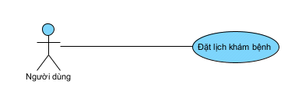**3.2.11 Use case đặt lịch khám bệnh**

**Hình 3-12:** Use case đặt lịch khám bệnh

|  |  |
| --- | --- |
| Tên Use Case | Đặt lịch khám bệnh |
| Actor | Người dùng đã có tài khoản |
| Mô tả | Người dùng tiến hành đặt lịch khám bệnh |
| Điều kiện trước khi làm | Người dùng đã đăng nhập tài khoản |
| Điều kiện sau kết thúc | Hoàn tất đặt lịch quay về trang quản lý lịch khám |
| Luồng sự kiện chính | Người dùng chọn chức năng đặt lịch  Hệ thống hiển thị 2 hình thức đặt lịch :   * Đặt lịch theo bác sĩ * Đặt lịch theo ngày |
| Luồng sự kiện phụ | Rẻ nhánh 1: |
| Mở rộng : Đặt lịch theo bác sĩ | Người dùng chọn đặt lịch  Hiển thị trang đặt lịch   * Người dùng chọn phương thức đặt theo bác sĩ * Người dùng chọn khoa cần khám * Người dùng tìm kiếm bác sĩ * Người dùng chọn lich trực bác sĩ * Người dùng điền form hồ sơ bệnh nhân * Người dùng chọn phương thức thanh toán * Lưu vào CSDL * Hoàn tất đặt lịch   Rẽ nhánh :   * Kiểm tra rỗng :   5.1. Hệ thống thông báo người dùng nhập đầy đủ thông tin cần thiết   * Quay lại bước 5 luồng sự kiện chính |
| Mở rộng : Đặt lịch theo ngày | Người dùng chọn đặt lịch  Hiển thị trang đặt lịch  1. Người dùng chọn phương thức đặt theo ngày   * Người dùng chọn khoa muốn khám * Người dùng chọn ngày muốn khám * Người dùng chọn lich trực bác sĩ * Người dùng điền form hồ sơ bệnh nhân * Người dùng chọn phương thức thanh toán * Lưu vào CSDL * Hoàn tất đặt lịch   Rẽ nhánh :   * Kiểm tra rỗng :   5.1. Hệ thống thông báo người dùng nhập đầy đủ thông tin cần thiết   * Quay lại bước 5 luồng sự kiện chính |

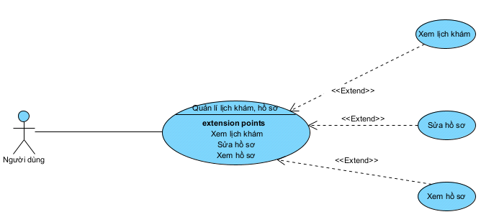**3.2.12 Use case quản lí lịch khám và hồ sơ của người dùng**

**Hình 3-13:** Use case quản lí lịch khám và hồ sơ

|  |  |
| --- | --- |
| Tên Use case | Quản lý lịch khám và hồ sơ bệnh |
| Actor | Người dùng |
| Mô tả | Người dùng quản lý lịch khám và hồ sơ bệnh nhân |
| Điều kiện trước khi làm | Đăng nhập tài khoản |
| Luồng sự kiện chính | Người dùng chọn chức năng Quản lý thông tin  Mở rộng 1 : Quản lý lịch khám  Mở rộng 2 : Quản lý hồ sơ bệnh |
| Mở rộng 1: Quản lý lịch khám | Người dùng nhấn quản lý  Hiển thị trang quản lý   * Người dùng nhấn vào trang quản lý * Chọn xem lịch khám * Lấy thông tin từ CSDL |
| Mở rộng 2 : Quản lý hồ sơ bệnh nhân | Người dùng nhấn quản lý  Hiển thị trang quản lý   * Người dùng nhấn vào trang quản lý * Chọn xem hồ sơ bệnh nhân * Nhấn chi tiết * Người dùng sửa thông tin nếu muốn * Nhấn nút sửa * Cập nhật cơ sở dữ liệu |

**3.2.13 Use case đăng nhập của bác sĩ**

**Hình 3-14:** Use case đăng nhập của bác sĩ

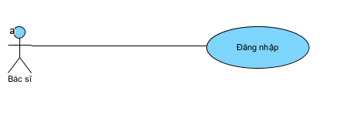

|  |  |
| --- | --- |
| Tên use case | Đăng nhập |
| Actor | Bác sĩ |
| Mô tả | Bác sĩ đăng nhập tài khoản |
| Điều kiện trước khi làm | Bác sĩ đã có tài khoản do admin cung cấp |
| Điều kiện sau kết thúc | Đăng nhập thành công |
| Luồng sự kiện chính | Bác sĩ chọn chức năng đăng nhập  Hiển thị form đăng nhập   * Người dùng điền thông tin theo form * Hệ thống kiểm tra thông tin * Đăng nhập thành công |
| Luồng sự kiện phụ | Rẻ nhánh 1:   * Tên đăng nhập, mật khẩu,rỗng : * Hệ thống thông báo nhập sai thông tin, hiển thị lại màn hình để người dùng nhập lại mật khẩu, tên người dùng … * Quay lại bước 1 luồng sự kiện chính |

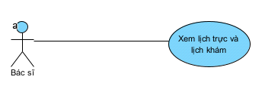**3.2.14 Use case xem lịch trực và lịch đặt khám bệnh**

**Hình 3-15:** Use case xem lịch trực và lịch đặt khám bệnh

|  |  |
| --- | --- |
| Tên use case | Xem lịch trực và lịch đặt khám bệnh |
| Actor | Bác sĩ |
| Mô tả | Bác sĩ xem lịch trực và lịch đặt khám bệnh |
| Điều kiện trước khi làm | Đăng nhập tài khoản |
| Điều kiện sau kết thúc | Xem được lịch đặt khám bệnh và lịch trực của bác sĩ |
| Luồng sự kiện chính | Bác sĩ chọn xem lịch trực   * Hệ thống hiển thị ngày trực * Bác sĩ chọn ngày trực * Hệ thống hiển thị lịch trực chi tiết * Bác sĩ nhấn vào lịch trực * Hệ thống hiển thị danh sách lịch đặt khám bệnh |

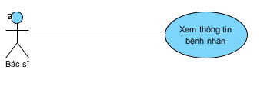

**3.2.15 Use case xem thông tin bệnh nhân**

**Hình 3-16:** Use case xem thông tin bệnh nhân

|  |  |
| --- | --- |
| Tên use case | Xem thông tin bệnh nhân |
| Actor | Bác sĩ |
| Mô tả | Bác sĩ xem thông tin bệnh nhân khi khám bệnh |
| Điều kiện trước khi làm | Đăng nhập tài khoản |
| Điều kiện sau kết thúc | Xem thông tin bệnh nhân |
| Luồng sự kiện chính | Bác sĩ chọn xem lịch trực   * Bác sĩ nhấn vào lịch trực * Hệ thống hiển thị danh sách lịch đặt khám bệnh * Bác sĩ chọn xem chi tiết bệnh nhân * Hiển thị thông tin bệnh nhân |

Chương 4**. THÀNH PHẦN XỬ LÝ**

* **SƠ ĐỒ TUẦN TỰ**

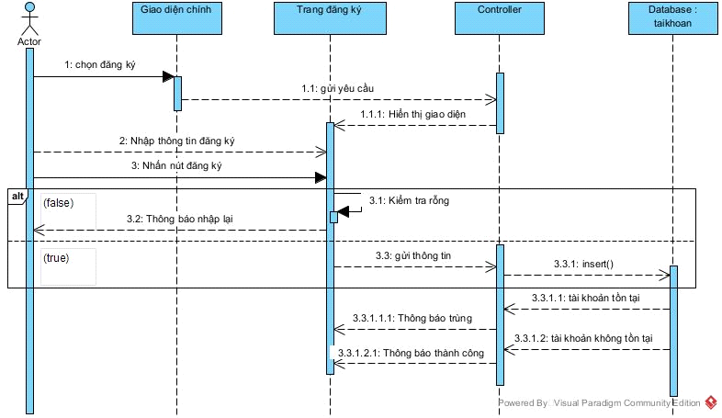 **4.1.1 Sơ đồ tuần tự đăng ký của bệnh nhân**

**Hình 4-1:** Sơ đồ tuần tự đăng ký

* 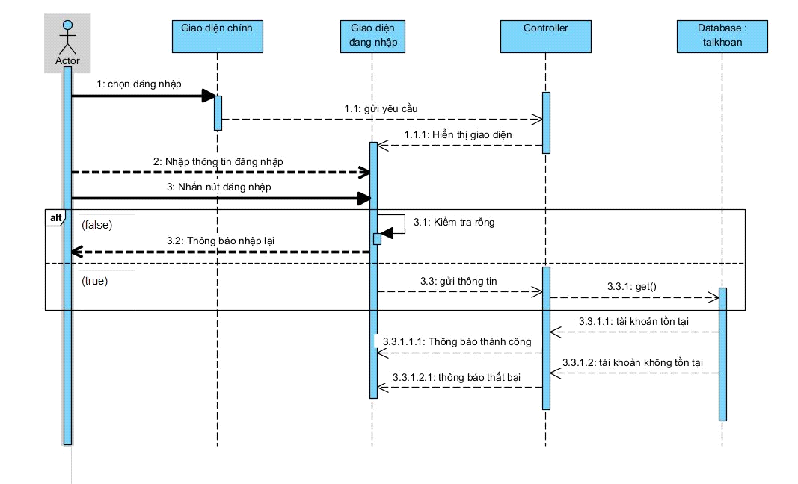**Sơ đồ tuần tự đăng nhập của bệnh nhân**

**Hình 4-2:** Sơ đồ tuần tự đăng nhập

* **Sơ đồ tuần tự đặt lịch theo bác sĩ**

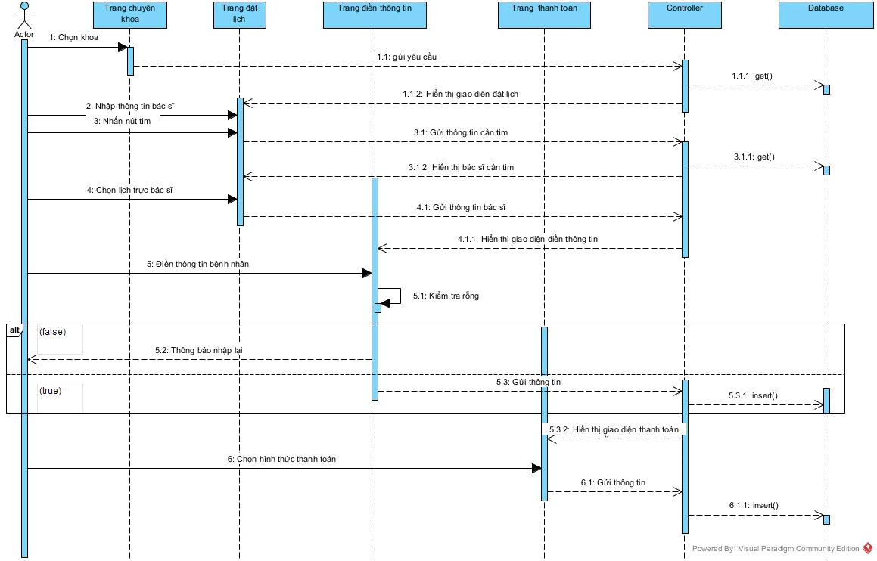 **Hình 4-3:** Sơ đồ tuần tự đặt lịch khám theo bác sĩ

* 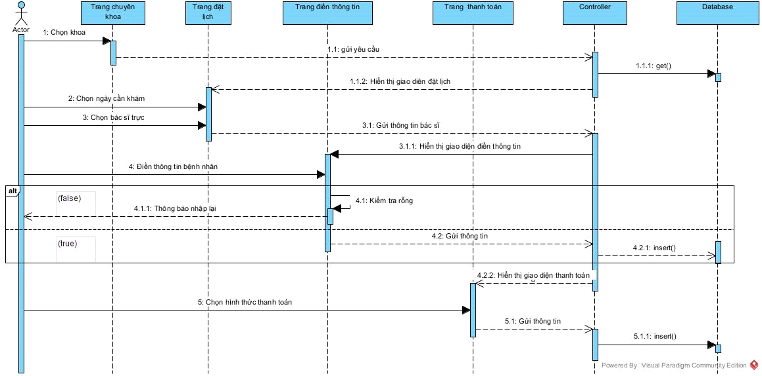**Sơ đồ tuần tự đặt lịch theo ngày**

**Hình 4-4:** Sơ đồ tuần tự đặt lịch khám theo ngày

* 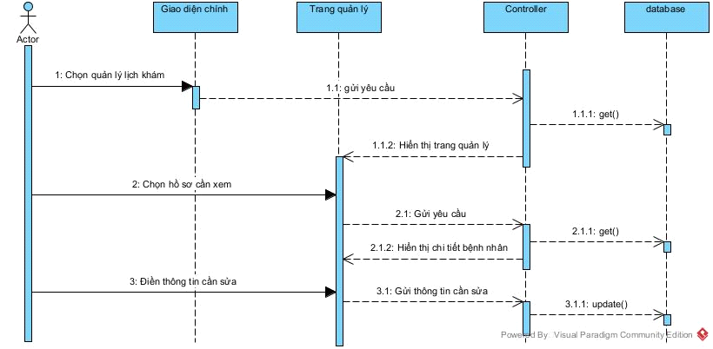**Sơ đồ tuần tự quản lí lịch khám và hồ sơ của bệnh nhân**

**Hình 4-5:** Sơ đồ tuần tự quản lí lịch khám và hồ sơ bệnh nhân

* **Sơ đồ tuần tự đăng nhập của bác sĩ**

**Hình 4-6:** Sơ đồ tuần tự đăng nhập của bác sĩ

* **Sơ đồ tuần tự xem lịch trực và lịch khám**

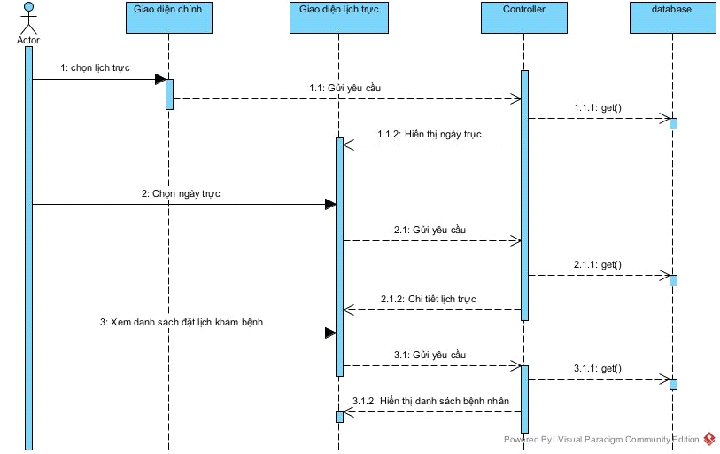

**Hình 4-7:** Sơ đồ tuần tự xem lịch trực và lịch khám

* **Sơ đồ tuần tự xem thông tin bệnh nhân**

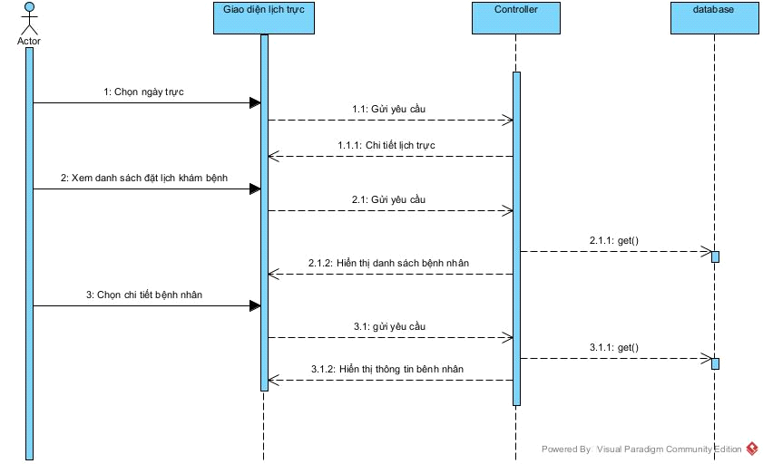

**Hình 4-8:** Sơ đồ tuần tự xem thông tin bệnh nhân

* 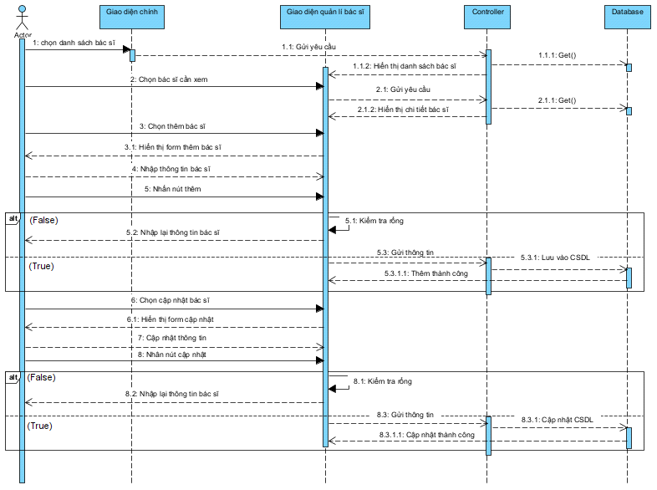**Sơ đồ tuần tự quản lí bác sĩ**

**Hình 4-9:** Sơ đồ tuần tự quản lí bác sĩ

* 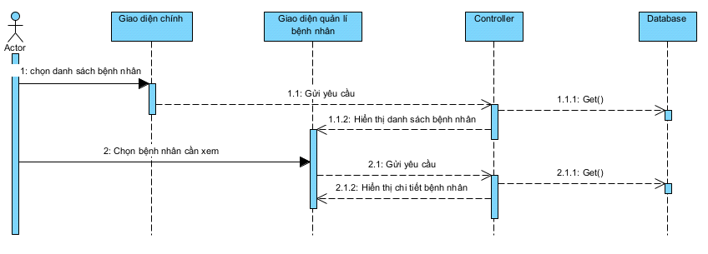**Sơ đồ tuần tự quản lí bệnh nhân**

**Hình 4-10:** Sơ đồ tuần tự quản lí bệnh nhân

* 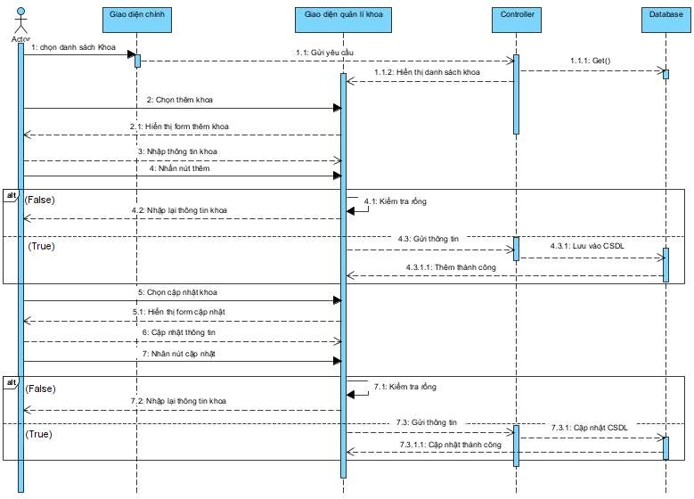**Sơ đồ tuần tự quản lí khoa**

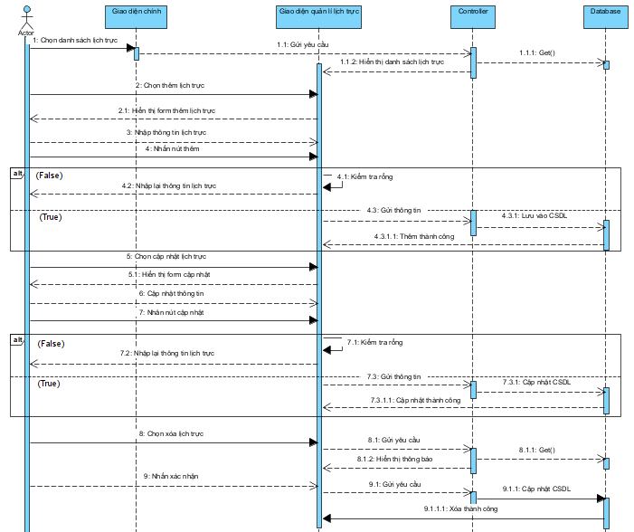 **Hình 4-11:** Sơ đồ tuần tự quản lí khoa

* **Sơ đồ tuần tự quản lí lịch trực**

**Hình 4-12:** Sơ đồ tuần tự quản lí lịch trực

* 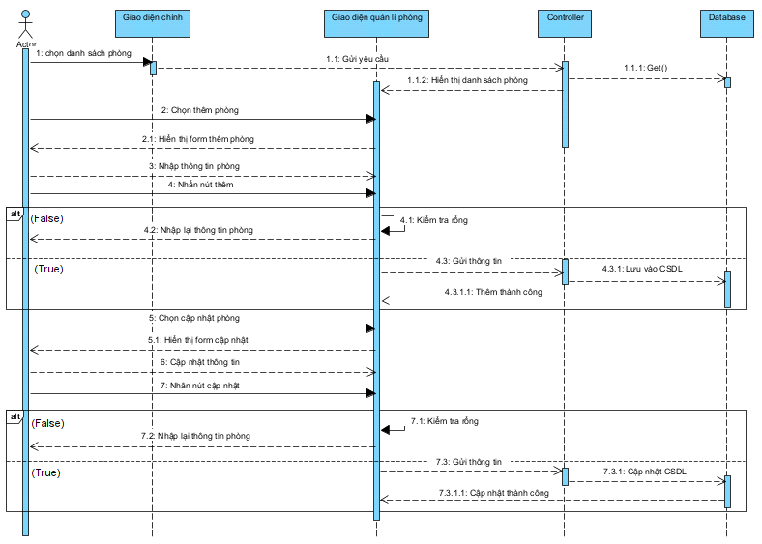**Sơ đồ tuần tự quản lí phòng**

**Hình 4-13:** Sơ đồ tuần tự quản lí phòng

* 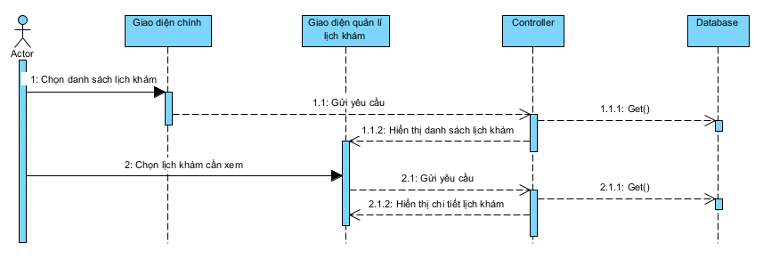**Sơ đồ tuần tự quản lí lịch khám**

**Hình 4-14:** Sơ đồ tuần tự quản lí lịch khám

* 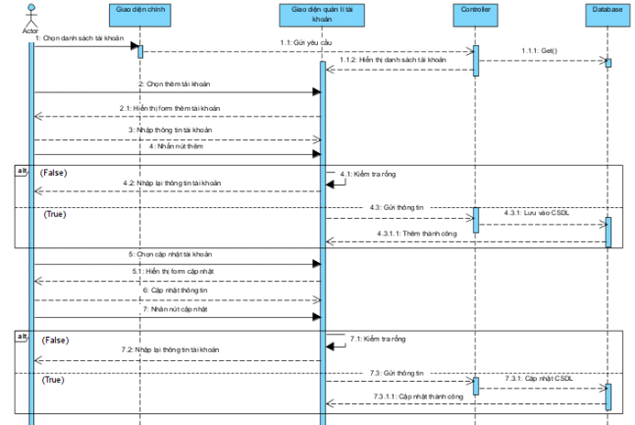**Sơ đồ tuần tự quản lí tài khoản**

**Hình 4-15: Sơ đồ tuần tự quản lí tài khoản**

* **SƠ ĐỒ CỘNG TÁC**
* 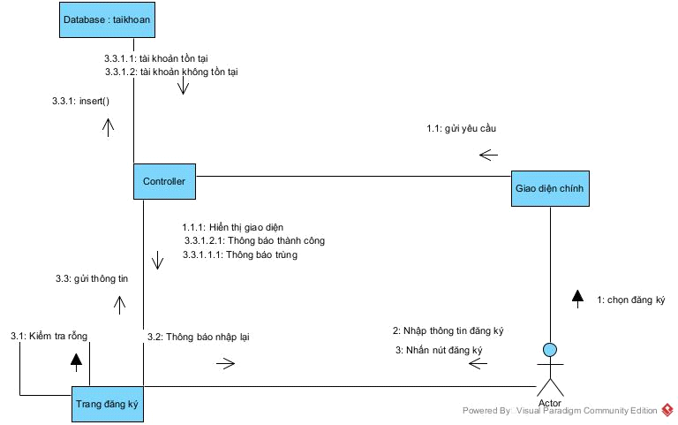**Sơ đồ cộng tác đăng ký của bệnh nhân**

**Hình 4-16:** Sơ đồ cộng tác đăng ký

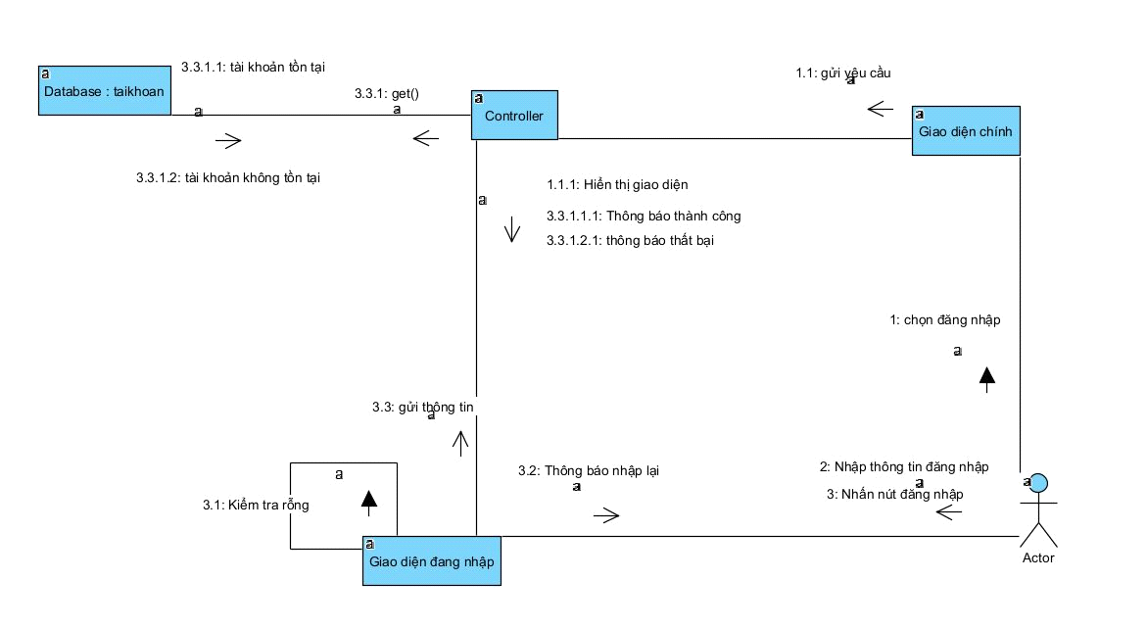 **4.2.2 Sơ đồ cộng tác đăng nhập của bệnh nhân**

**Hình 4-17:** Sơ đồ cộng tác đăng nhập

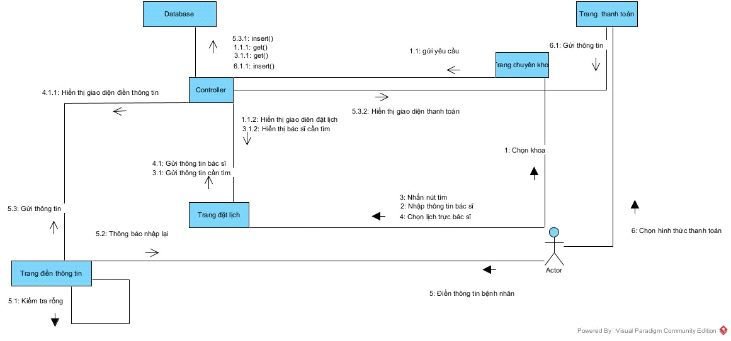 **4.2.3 Sơ đồ cộng tác đặt lịch khám theo bác sĩ**

**Hình 4-18:** Sơ đồ cộng tác đặt lịch khám theo bác sĩ

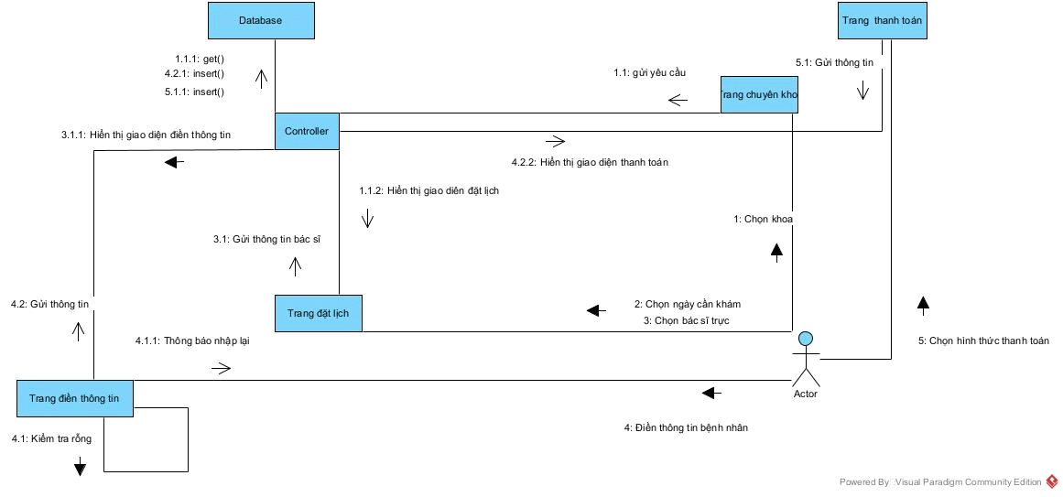 **4.2.4 Sơ đồ cộng tác đặt lịch khám theo ngày**

**Hình 4-19:** Sơ đồ cộng tác đặt lịch khám theo ngày

**4.2.5 Sơ đồ cộng tác quản lí lịch khám và hồ sơ của bệnh nhân**

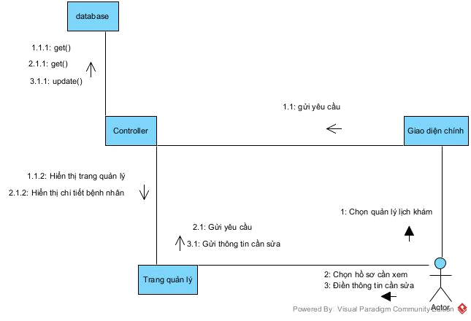

**Hình 4-20:** Sơ đồ cộng tác quản lí lịch khám và hồ sơ

**4.2.6 Sơ đồ cộng tác đăng nhập của bác sĩ**



**Hình 4-21:** Sơ đồ cộng tác đăng nhập của bác sĩ

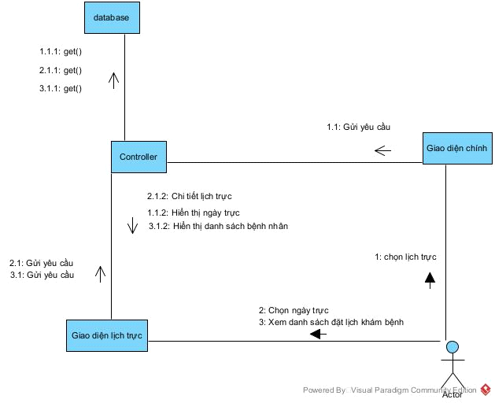 **4.2.7 Sơ đồ cộng tác xem lịch trực và lịch khám của bác sĩ**

**Hình 4-22:** Sơ đồ cộng tác xem lịch trực và lịch khám

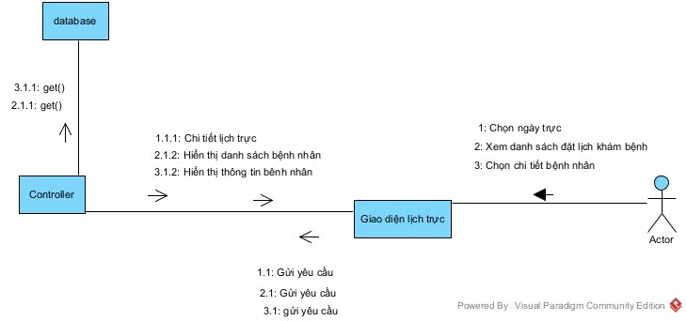 **4.2.8 Sơ đồ cộng tác xem thông tin bệnh nhân**

**Hình 4-23:** Sơ đồ cộng tác xem thông tin bệnh nhân

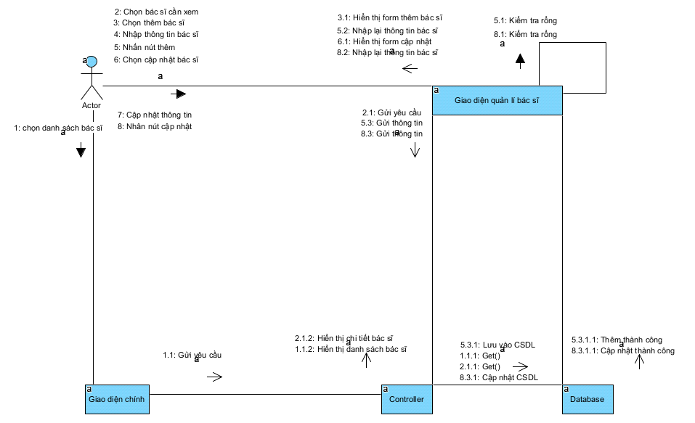 **4.2.9 Sơ đồ cộng tác quản lí bác sĩ**

**Hình 4-24:** Sơ đồ cộng tác quản lí bác sĩ

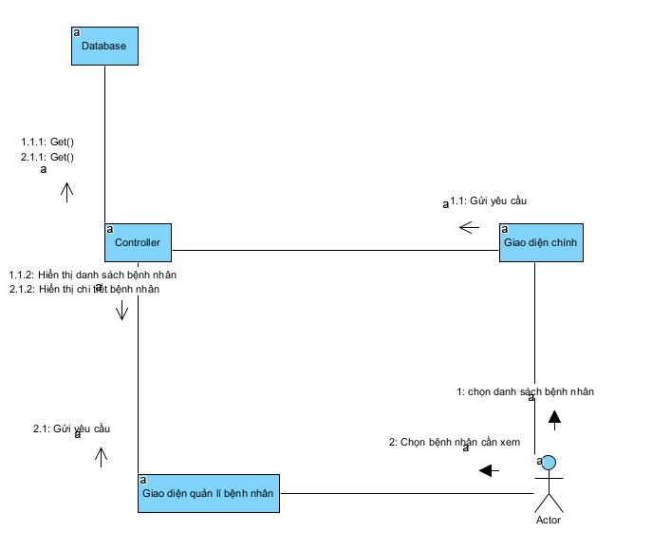 **4.2.10 Sơ đồ cộng tác quản lí bệnh nhân**

**Hình 4-25:** Sơ đồ cộng tác quản lí bệnh nhân

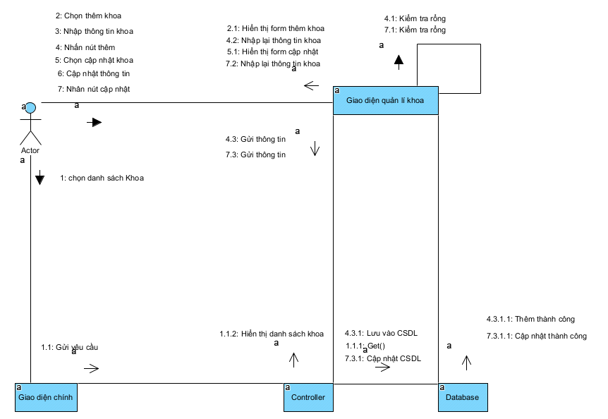 **4.2.11 Sơ đồ cộng tác quản lí khoa**

**Hình 4-26:** Sơ đồ cộng tác quản lí khoa

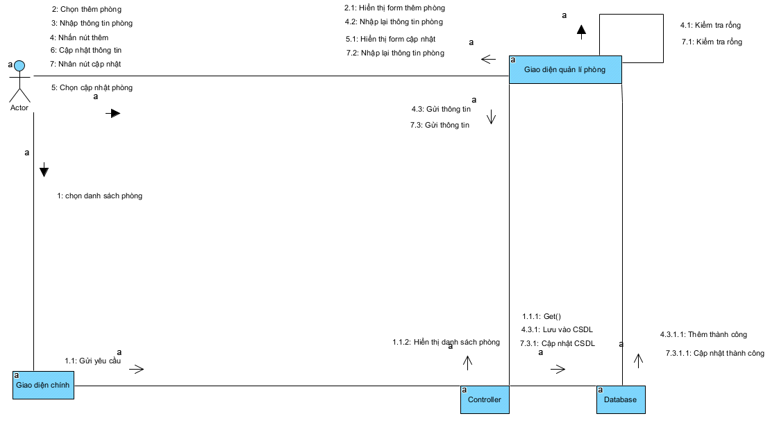 **4.1.12 Sơ đồ cộng tác quản lí phòng**

**Hình 4-27:** Sơ đồ cộng tác quản lí phòng

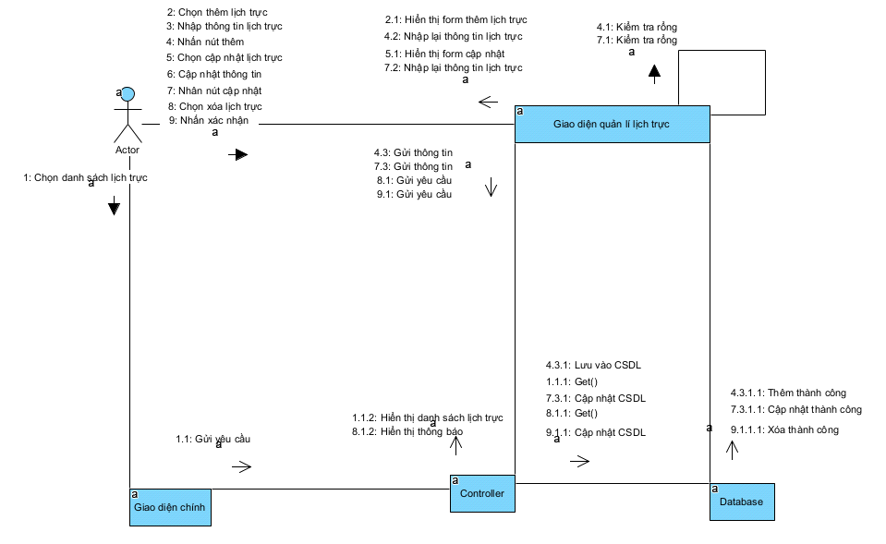 **4.2.13 Sơ đồ cộng tác quản lí lịch trực**

**Hình 4-28:** Sơ đồ cộng tác quản lí lịch trực

**4.2.14 Sơ đồ cộng tác quản lí lịch khám**

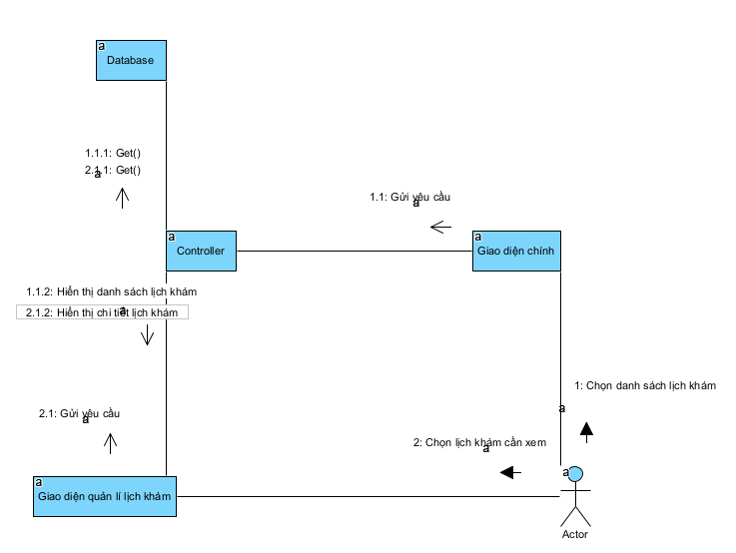

**Hình 4-29:** Sơ đồ cộng tác quản lí lịch khám

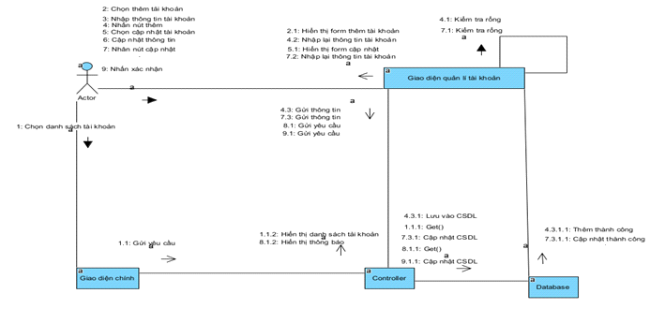 **4.2.15 Sơ đồ cộng tác quản lí tài khoản**

**Hình 4-30:** Sơ đồ cộng tác quản lí tài khoản

* 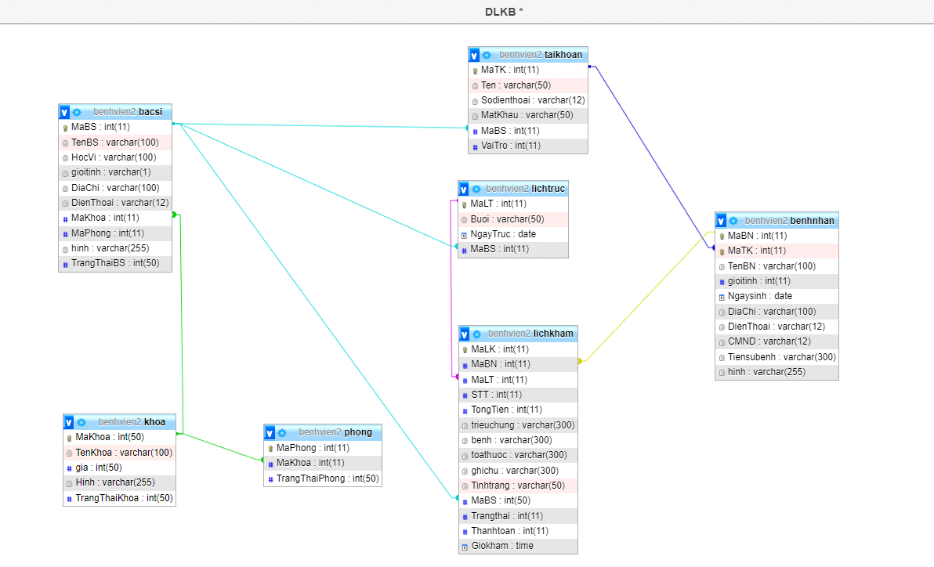**Sơ đồ diagram**

**Hình 4-31:** Sơ đồ diagram